

MODUL 08

Neurosains

(FNS216)

Materi 10

**THE AUTONOM NERVOUS SYSTEM**

Disusun Oleh

Tim Dosen Neurosains:

1. Jerry Maratis, S.Ft, M.Fis
2. Kesit Ivanali, S.Ft, M.Biomed

**UNIVERSITAS ESA UNGGUL**

**2018**

TOPIK / MATERI PEMBELAJARAN

1. **Pendahuluan**

Sistem saraf otonom adalah bagian dari sistem saraf yang memasok organ dalam, termasuk pembuluh darah , perut, usus, hati, ginjal kandung kemih,alat kelamin, paru- paru, pupil, jantung dan keringat, kelenjer ludah dan kelenjer pencernaan.

Sistim saraf otonom memiliki dua divisi utama yakni simpatik dan parasimpatik.

Sistem otonom menerima infomasi tentang tubuh dan lingkungan eksternal, ia merespon dengan merangsang proses tubuh, biasanya melalui divisi simpatik atau menghambatnya ,biasanya melalui divisi parasimpatik

Fungsi sistem saraf otonom Sistem saraf otonom mengendalikan proses internal tubuh seperti berikut ini:Tekanan darah ,Jantung dan pernapasan,Suhu tubuh,Pencernaan,Metabolisme (sehingga mempengaruhi berat badan), Keseimbangan air dan elektrolit (seperti sodium dan kalsium), Produksi cairan tubuh (air liur, keringat, dan air mata), Kencing,Berak dan Respon seksual.

Banyak organ dikendalikan terutama oleh divisi simpatik atau

parasimpatis. Terkadang kedua divisi memiliki efek berlawanan pada organ yang sama.Misalnya, pembagian simpatik meningkatkan tekanan darah, dan divisi parasimpatis menurunkannya. Secara keseluruhan, kedua divisi bekerja sama untuk memastikan bahwa tubuh merespons dengan tepat terhadap situasi yang berbeda.

1. **Kompetensi Dasar**

Untuk menambah ilmu pengetahuan definisi sistem saraf otonom, jenis-jenis dan fungsinyanya dan perbedaan antara saraf simpatis dan saraf parasimpatis

1. **Kemampuan Akhir yang Diharapkan**

Mahasiswa mampu memahami definisi sistem saraf otonom, jenis-jenis dan fungsinyanya dan perbedaan antara saraf simpatis dan saraf parasimpatis

1. **Kegiatan Belajar 1**
   1. Definisi sistem saraf otonom

Sistem saraf otonom ( ANS ), yang sebelumnya merupakan sistem saraf vegetatif , adalah divisi dari sistem saraf perifer yang memasok otot polos dan kelenjar, dan dengan demikian mempengaruhi fungsi organ dalam . Sistem saraf otonom adalah sistem kontrol yang bertindak secara tidak sadar dan mengatur fungsi tubuh seperti detak jantung , pencernaan , laju pernafasan , respons pupil , kencing , dan gairah seksual . Sistem ini adalah mekanisme utama yang mengendalikan respons fight-or-flight.

Sistem saraf otonom memiliki tiga cabang: sistem saraf simpatik , sistem saraf parasimpatis dan sistem saraf enterik . Beberapa buku teks tidak memasukkan sistem saraf enterik sebagai bagian dari sistem ini. Sistem saraf simpatik sering dianggap sebagai sistem " pertarungan atau lari ", sementara sistem saraf parasimpatis sering dianggap sebagai sistem "istirahat dan pencerna" atau "pakan dan berkembang

biak". Dalam banyak kasus, kedua sistem ini memiliki tindakan "berlawanan" di mana satu sistem mengaktifkan respons fisiologis dan yang lainnya menghambatnya.

Penyederhanaan yang lebih tua dari sistem saraf simpatik dan parasimpatis sebagai "kegembiraan" dan "penghambatan" telah dibatalkan karena banyaknya pengecualian yang ditemukan.Karakterisasi yang lebih modern adalah sistem saraf simpatik adalah "sistem penggerak respons cepat" dan parasimpatis adalah

"sistem pereda yang lebih lambat dalam pengaktifan", namun hal ini memiliki pengecualian, seperti pada gairah seksual dan orgasme , dimana keduanya berperan.

Ada sinapsis penghambat dan rangsang antara neuron . Relatif baru-baru ini, subsistem neuron ketiga yang dinamai pemancar non-noradrenergik dan non- kolinergik (karena mereka menggunakan oksida nitrat sebagai neurotransmitter ) telah dijelaskan dan ditemukan sebagai fungsi otonom integral, khususnya di usus

dan paru - paru.

Meski ANS juga dikenal sebagai sistem saraf visceral, ANS hanya terhubung dengan sisi motor. Sebagian besar fungsi otonom tidak disengaja tetapi mereka sering dapat bekerja sama dengan sistem saraf somatik yang memberikan kontrol sukarel. Sistem saraf otonom mengatur proses tubuh tertentu, seperti tekanan darah dan laju pernapasan. Sistem ini bekerja secara otomatis (otonom), tanpa usaha sadar seseorang.

Gangguan sistem saraf otonom dapat mempengaruhi bagian tubuh atau proses apapun. Gangguan otonom bisa reversibel atau progresif.

Sistem saraf otonom adalah bagian dari sistem saraf yang memasok organ dalam, termasuk pembuluh darah, perut, usus, hati, ginjal, kandung kemih, alat kelamin, paru-paru, pupil, jantung, dan keringat, kelenjar ludah, dan kelenjar pencernaan

Sistem saraf otonom memiliki dua divisi utama:

* Simpatik
* Parasimpatik

Setelah sistem saraf otonom menerima informasi tentang tubuh dan lingkungan eksternal, ia merespons dengan merangsang proses tubuh, biasanya melalui divisi simpatik, atau menghambatnya, biasanya melalui divisi parasimpatis.

Jalur saraf otonom melibatkan dua sel saraf. Satu sel terletak di batang otak atau sumsum tulang belakang.Hal ini dihubungkan oleh serabut saraf ke sel lain, yang terletak di sekelompok sel saraf (disebut ganglion otonom). Serabut saraf dari ganglia ini terhubung dengan organ dalam. Sebagian besar ganglia untuk divisi simpatik terletak tepat di luar sumsum tulang belakang di kedua sisinya. Ganglia untuk divisi parasimpatik terletak di dekat atau di organ yang terhubung dengannya.

**Fungsi sistem saraf otonom**

Sistem saraf otonom mengendalikan proses internal tubuh seperti berikut ini:

* + - Tekanan darah
    - Jantung dan pernapasan
    - Suhu tubuh
    - Pencernaan
    - Metabolisme (sehingga mempengaruhi berat badan)
    - Keseimbangan air dan elektrolit (seperti sodium dan kalsium)
    - Produksi cairan tubuh (air liur, keringat, dan air mata)
    - Kencing
    - Berak
    - Respon seksual

Banyak organ dikendalikan terutama oleh divisi simpatik atau

parasimpatis. Terkadang kedua divisi memiliki efek berlawanan pada organ yang sama.Misalnya, pembagian simpatik meningkatkan tekanan darah, dan divisi parasimpatis menurunkannya. Secara keseluruhan, kedua divisi bekerja sama untuk memastikan bahwa tubuh merespons dengan tepat terhadap situasi yang berbeda.

Sistem saraf otonom berfungsi untuk mempertahankan keadaan tubuh dalam kondisi terkontrol tanpa pengendalian secara sadar. Sistem saraf otonom bekerja secara otomatis tanpa perintah dari sistem saraf sadar. Sistem saraf otonom juga disebut sistem saraf tak sadar, karena bekerja diluar kesadaran.

Struktur jaringan yang dikontrol oleh sistem saraf otonom yaitu otot jantung, pembuluh darah, iris mata, organ thorakalis, abdominalis, dan kelenjar tubuh. Secara umum, sistem saraf otonom dibagi menjadi dua bagian, yaitu sistem saraf simpatis dan sistem saraf parasimpatis

Jalur saraf otonom terdiri dari suatu rantai 2 neuron,dengan neurotransmitter terakhir yang berbeda antara saraf simpatis dan saraf parasimpatis. Sistem saraf tepi terdiri dari dua devisi.

Sistem saraf somatik mengendalikan otot rangka dan menerima informasi dari kulit, otot, dan berbagai reseptor sensorik. Sistem saraf otonomik mengendalikan kelenjar dan otot polos, yang mencakup otot jantung, otot-otot di pembuluh darah, dan otot-otot di bagian dalam lambung dan usus. Otot-otot tersebut dinamakan otot “Polos” karena jika dilihat dibawah mikroskop tampak polos. Sistem saraf ototnom mendapatkan namanya dari fakta bahwa aktifitas yang dikendalikannya bersifat otonom,atau self-regulating-seperti pencernaan dan sirkulasi dan terus berjalan kendatipun orang itu sedang tidur atau tidak sadar.

Ada satu perbedaan utama antara sistem saraf somatik dan sistem saraf otonom. Sistem saraf somatik mencakup semua fungsi tubuh yang dilakukan secara sadar, seperti memindahkan kaki atau jari. Sistem saraf otonom mencakup semua fungsi tubuh yang dilakukan tanpa sengaja, seperti bernapas atau berkedip. Sistem saraf tubuh dipecah menjadi sistem saraf perifer dan sistem saraf pusat.

**Skema Sistem Saraf Otonom**

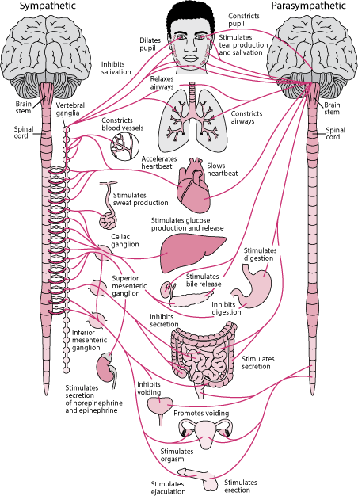

Umumnya, **divisi simpatik** melakukan hal berikut:

* + - Siapkan tubuh untuk situasi stres atau darurat-pertarungan atau penerbangan Dengan demikian, pembagian simpatik meningkatkan denyut jantung dan kekuatan kontraksi jantung dan melebar (melebar) saluran udara untuk mempermudah pernapasan. Ini menyebabkan tubuh melepaskan energi yang tersimpan. Kekuatan otot meningkat. Pembagian ini juga menyebabkan telapak tangan berkeringat, pupil membesar, dan rambut berdiri tegak. Ini memperlambat proses tubuh yang kurang penting dalam keadaan darurat, seperti pencernaan dan buang air kecil.

Baik perpecahan simpatik dan parasimpatis terlibat dalam aktivitas seksual, seperti juga bagian dari sistem saraf yang mengendalikan tindakan sukarela dan mengirimkan sensasi dari kulit ( sistem saraf somatik).

Sistem saraf simpatis terbagi juga menjadi dua bagian, yaitu saraf otonom cranial dan otonom sacral. Sistem saraf ini berhubungan dengan sumsum tulang belakang melalui serabut-serabut sarafnya, letaknya didepan column vertebrae.

Sistem saraf simpatis ini berfungsi untuk:

* Mensarafi otot jantung
* Mensarafi pembuluh darah dan otot tak sadar
* Mempersarafi semua alat dalam seperti lambung, pancreas dan usus
* Melayani serabut motorik sekretorik pada kelenjar keringat
* Serabut motorik pada otot tak sadar dalam kulit
* Mempertahankan tonus semua otot sadar

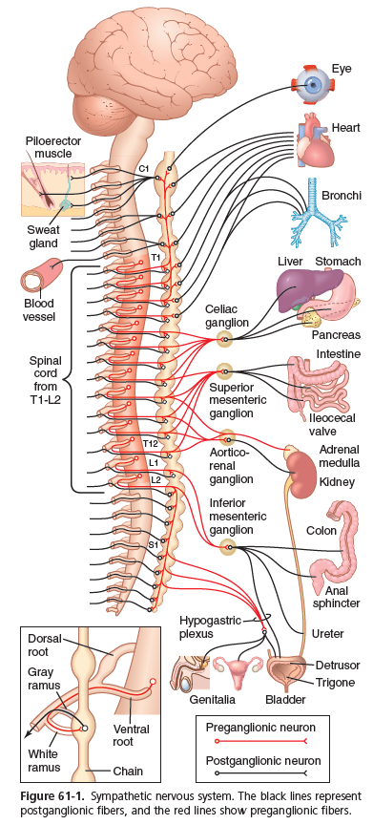

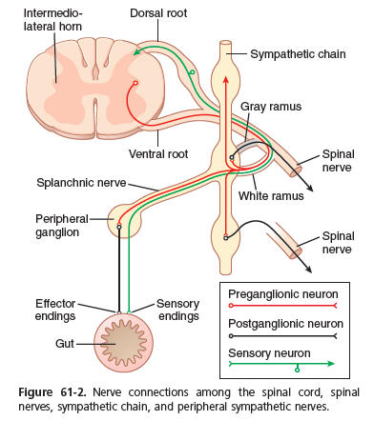**Skema Sistem Saraf simpatis dan Koneksi Saraf Sepanjang *spinal cord***

Serat saraf yang mensekresi asetilkolin disebut serat kolinergik. Serat yang mengeluarkan norepinephrinedisebut serat adrenergik. Umumnya, asetilkolin memiliki efek parasimpatis (menghambat) dan norepinephrine memiliki efek simpati (stimulasi). Namun, asetilkolin memiliki beberapa efek simpatik.Misalnya, terkadang menstimulasi berkeringat atau membuat rambut berdiri tegak.

Sedangkan, **divisi parasimpatis**, adalah sebagai berikut:

Sistem saraf parasimpatis, hampir sama dengan sistem saraf simpatis, hanya sistem kerjanya saja yang berbeda. Jika saraf simpatis memacu jantung misalnya, maka sistem saraf parasimpatis memperlambat denyut jantung.

Fungsi saraf parasimpatis adalah sebagai berikut:

* Merangsang sekresi kelenjar air mata, kelenjar sublingualis, submandibularis dan kelenjar-kelenjar dalam mukosa rongga hidung
* Mensarafi kelenjar air mata dan mukosa rongga hidung
* Menpersarafi kelenjar ludah
* Mempersarafi kelenjar parotis
* Mempersarafi sebagian besar alat tubuh yaitu jantung, paru-paru, GIT, ginjal, pancreas, lien, hepar dan kelenjar suprarenalis
* 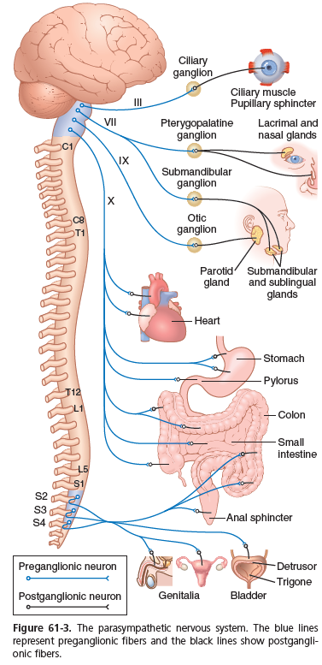Mempersarafi kolon desendens, sigmoid, rectum, vesika urinaria dan alat kelamin

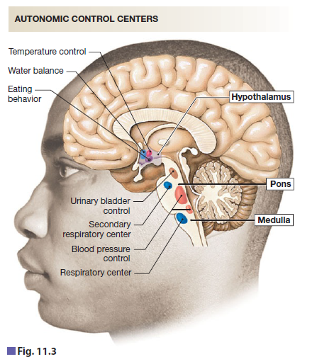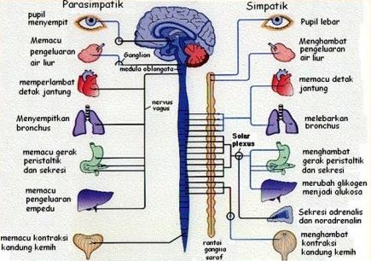**Pusat Kontrol Sistem Saraf Otonom**

**Hipotalamus** (bahasa Inggris: hypothalamus) adalah bagian dari otak yang terdiri dari sejumlah nukleus dengan berbagai fungsi yang sangat peka terhadap steroid dan glukokortikoid, glukosa dan suhu. Hipotalamus juga merupakan pusat kontrol autonom. Salah satu di antara fungsi hipotalamus yang paling penting karena terhubung dengan sistem saraf dan kelenjar hipofisis yang merupakan salah satu homeostasis sistem endokrin, adalah fungsi neuroendokrin yang berpengaruh terhadap sistem saraf otonomi sehingga dapat memelihara homeostasis tekanan darah, denyut jantung, suhu tubuh dan perilaku konsumsi dan emosi.

Hipotalamus juga merupakan bagian yang tidak terpisahkan dari sistem limfatik, dan merupakan konektor sinyal dari berbagai bagian otak menuju ke korteks otak besar. Akson dari berbagai sistem indra berakhir pada hipotalamus (kecuali sistem olfaction) sebelum informasi tersebut diteruskan ke korteks otak besar. Hipotalamus berfungsi sebagai monitoring dan mengontrol berbagai aktivitas dari tubuh yang sangat banyak.

Hipotalamus mengirim suatu signal ke kelenjar adrenal yaitu epinephrine dan neropinephrine.

**Batang otak (brainstem)** merupakan salah satu dari tiga struktur utama otak selain otak besar dan otak kecil. Fungsi batang otak yang utama adalah untuk memfasilitasi komunikasi antara otak bagian atas (cerebrum dan cerebellum) dengan sumsum tulang belakang.

Akibatnya, semua informasi yang dibawa antara otak dan bagian tubuh melewati batang otak. Informasi ini bergerak sepanjang bagian dari sistem saraf baik berupa sistem sensoris yang menerima rangsang maupun sistem motoris yang mengirimkan sinyal penggerak (respon).

Dengan demikian, brainstem ini memiliki banyak fungsi, namun fungsi batang otak yang utama adalah mengatur fungsi otonom dan paling mendasar dari detak jantung, mengendalikan refleks, pernapasan, dan kesadaran. Hal ini diperankan oleh 3 bagian otak batang: Midbrain (otak tengah), Pons, dan Medulla Oblongata.

Selain terdiri dari tiga bagian yaitu otak tengah, pons dan medula oblongata, sebagian besar saraf kranial juga terletak di batang otak. Hanya saraf kranial I dan II saja yang menempel pada otak besar, selebihnya saraf kranial III sampai XII bermuara pada batang otak.

Fungsi Otak tengah (midbrain /mesencephalone)

Sesuai dengan namanya, bagian batang otak ini terletak hampir berada di tengah-tengah struktur otak, menghubungkan otak besar dengan pons di bawahnya. Beberapa saluran saraf melalui otak tengah dan menghubungkan otak besar dengan otak kecil serta bagian batang otak lainnya. Kerusakan yang terjadi pada area otak tengah ini dihubungkan dengan perkembangan penyakit parkinson.

Fungsi otak tengah antara lain:

* Mengontrol respon pengelihatan.
* Mengatur gerakan mata.
* Pelebaran pupil.
* Mengatur gerakan otot.
* Pendengaran.

Secara struktur otak tengah terdiri dari beberapa bagian penyusun yaitu:

**Tektum**. Merupakan bagian paling atas dari otak tengah yang terdiri atas sepasang kolikulus superior dan kolikulus inferior. Kolikulus superior merupakan pusat refleks untuk mengkoordinasikan gerakan bola mata dan kepala, mengatur fokus penglihatan dan pengaturan ukuran pupil terhadap stimulus cahaya. Sementara kolikulus inferior merupakan stasiun penyampaian untuk serabut-serabut auditorius yang berasal dari lemniskus medialis yang berakhir di korteks pendengaran lobus temporalis.

T**egmentum**. Mengandung neuron-neuron yang merupakan dari formasio retikularis yang berguna untuk mengaktivasi korteks. Sel-sel saraf ini berperan dalam lengkung refleks yang berkaitan dengan fungsi motorneuron pada sumsum tulang belakang untuk keseimbangan postur dan gerakan tubuh.

**Subtansia nigra**. Terletak antara tegmentum dan pedunkulus serebri. Warnanya lebih gelap karena karena mengandung melanin. Bagian ini juga terhubung dengan lobus frontal dan area lain yang terlibat dalam fungsi motorik. Selain itu, substansia nigra juga menghasilkan dopamin yang membawa pesan kimia yang membantu koordinasi gerakan otot.

**Pedunkulus serebri**. Bagian ini terdiri dari jaras-jaras desenden berupa traktus kortikospinal, traktus kortikonuklearis dan traktus kortikopontin.

**Fungsi Pons (bagian dari metenchepalone)**

Pons dalam bahasa latin dapat diartikan sebagai jembatan. Pons menghubungkan korteks serebral dengan medula oblongata, juga sebagai pusat koordinasi dan komunikasi antar otak kiri dan otak kanan. Sebagai bagian dari batang otak pons juga bertugas membantu menyalurkan pesan saraf dari berbagai bagian otak dan sumsum tulang belakang.

Pons terlibat dalam beberapa fungsi tubuh termasuk:

* Membuat tubuh terjaga.
* Mengatur pernapasan secara autonomik.
* Menyampaikan informasi sensorik dari otak besar ke otak kecil.
* Mengatur siklus tidur.

Dari segi struktur, pons menjadi muara bagi beberapa saraf kranial. Saraf trigeminus (trigeminal) yang merupakan saraf kranial terbesar yang mengatur gerak mengunyah dan sensasi pada wajah juga bermuara di pons.

Selain itu, saraf kranial lain seperti saraf abdusen yang mengatur abduksi mata, saraf fasialis yang mengatur gerakan wajah dan ekspresi, saraf vestibulokoklearis yang berfungsi mengatur pendengaran dan keseimbangan juga terletak di pons. Bagian batang otak ini juga membantu kita merasakan sensasi sentuhan dan menelan.

Pons juga berperan dalam pernapasan dengan membantu medula oblongata dalam mengendalikan laju pernapasan. Bagian ini juga terlibat dalam pengendalian siklus tidur dan mengatur tidur nyenyak. Pons dapat mengaktifkan pusat penghambatan di medula oblongata yang menghambat pergerakan saat tidur.

Fungsi **Medula Oblongata** (Medulla)

Medula oblongata merupakan bagian batang otak yang paling bawah yang terhubung langsung dengan sumsum tulang belakang. Bagian batang otak ini mengontrol fungsi autonomik tubuh seperti fungsi pernapasan, pencernaan, detak jantung, tekanan darah, menelan dan bersin. Saraf-saraf motorik dan sensorik yang berasal dari otak tengah dan otak besar akan melalui medula oblongata sebelum diteruskan ke sumsum tulang belakang.

Beberapa fungsi penting medula oblongata diantaranya yaitu:

* Mengontrol fungsi autonomik tumbuh.
* Melanjutkan impuls saraf antara otak besar dan sumsum tulang belakang.
* Koordinasi gerakan tubuh.
* Mengatur mood.

Medula oblongata biasa disebut sebagai kontrol center untuk aktifitas kardiovaskular dan pernapasan. Hal ini karena kemampuannya mengatur detak jantung, tekanan darah, dan pernapasan. Medula ini juga menjadi pusat pengaturan gerak refleks seperti menelan, bersin, berkedip dan pergerakan pada saluran pencernaan. Selain itu, beberapa ujung saraf kranial juga bermuara pada medula oblongata.

Dari segi strukturnya medula oblongata terdiri dari beberapa bagian berikut ini:

**Median fisura**. Merupakan bagian berbentuk cekungan atau parit pada bagian depan dan belakang medula.

**Piramis**. Bagian yang berbentuk tonjolan yang berisi substansi putih, bagian ini merupakan kelanjutan akson dari pedunkulus serebri.

**Olivia**. Merupakan struktur kembar berbentuk biji zaitun (olive) dan mengandung serabut saraf yang menghubungkan sumsum tulang belakang dengan otak kecil dan pons.

**Ujung beberapa saraf kranial**. Diantaranya adalah saraf glosofaringeal (saraf ke IX) yang menerima rangsangan rasa dari lidah, saraf vagus (ke X) yang rangsangan dari dalam oragan, saraf kranial aksesorius (ke XI) yang mengendalikan pergerakan kepala dan saraf kranial ke XII hipoglossus yang mengendalikan pergerakan lidah.

**Sistem kerja sistem saraf otonom dapat dilihat pada tabel dibawah ini:**

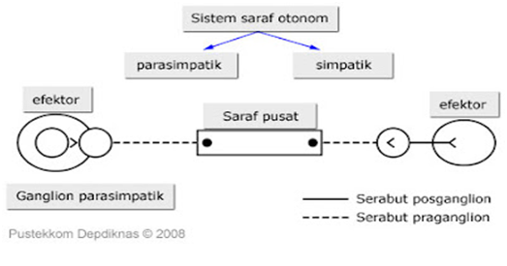

Sistem saraf tak sadar menyebabkan gerakan yang tidak disadari atau gerak refleks. Gerak refleks merupakan suatu reaksi yang bersifat otomatis atau tanpa disadari. Impuls saraf pada gerak refleks melalui alur impuls pendek. Alur impuls dimulai dari reseptor sebagai penerima rangsangan, kemudian dibawa oleh neuron ke sumsum tulang belakang, tanpa diolah oleh pusat saraf. Kemudian tanggapan dikirim oleh saraf motorik menuju ke efektor. Alur impuls pada gerak refleks disebut lengkung refleks.

Ada dua macam gerak refleks yaitu:

Refleks otak, adalah gerak refleks yang melibatkan saraf perantara yang terletak di otak, misalnya berkedipnya mata, refleks pupil mata karena rangsangan cahaya.

Refleks sumsum tulang belakang, adalah gerak refleks yang melibatkan saraf perantara yang terletak di sumsum tulang belakang, misalnya sentakan lutut karena kaki menginjak batu yang runcing.

**Beberapa Penyebab dan Faktor Resiko**

Gangguan otonom dapat terjadi akibat kelainan yang merusak saraf otonom atau bagian otak yang membantu mengendalikan proses tubuh, atau mungkin terjadi sendiri, tanpa penyebab yang jelas.

Penyebab umum gangguan otonom adalah

* + - Diabetes (penyebab paling umum)
    - Gangguan saraf perifer
    - Penuaan
    - Penyakit Parkinson

Penyebab lain yang kurang umum adalah sebagai berikut:

* + - Neuropati otonom
    - Beberapa atrofi sistem
    - Kegagalan otonom murni
    - Kelainan sumsum tulang belakang
    - Obat tertentu
    - Gangguan pada persimpangan neuromuskular (dimana saraf terhubung dengan otot), seperti botulisme dan sindrom Lambert-Eaton
    - Infeksi virus tertentu
    - Cedera pada saraf di leher, termasuk itu karena operasi

**Gejala**

Pada pria, kesulitan memulai dan mempertahankan ereksi (disfungsi ereksi) bisa menjadi gejala awal gangguan otonom.

Gangguan otonom umumnya menyebabkan pusing atau pusing karena penurunan tekanan darah berlebihan saat seseorang berdiri ( ortostatic hypotension ).

Orang mungkin berkeringat kurang atau tidak sama sekali dan dengan demikian menjadi tidak toleran terhadap panas. Mata dan mulut bisa kering.

Setelah makan, orang dengan gangguan otonom mungkin merasa prematur kenyang atau bahkan muntah karena perutnya mengosongkan dengan sangat lambat (disebut gastroparesis). Beberapa orang mengeluarkan urin tanpa disengaja (inkontinensia urin), seringkali karena kandung kemihnya terlalu aktif. Orang lain mengalami kesulitan mengosongkan kandung kemih (urine retention) karena kandung kemihnya kurang aktif. Konstipasi bisa terjadi, atau pengontrolan buang air besar bisa hilang.

**KESIMPULAN**

Dari penjelasan diatas ,maka penulis dapat menyimpulkan bahwa sesuai dengan makalah “THE AUTONOMIC NERVUS SYSTEM atau Sistem saraf otonom adalah bagian dari sistem saraf yang memasok organ dalam, termasuk pembuluh darah , perut, usus, hati, ginjal kandung kemih,alat kelamin, paru-paru, pupil, jantung dan keringat, kelenjer ludah dan kelenjer pencernaan.

**DAFTAR PUSTAKA**

• Ackerknecht, EH (1974) Sejarah penemuan sistem saraf vegetatif (otonomik). Sejarah Medis.18: 1-8.

• Blessing WW (1997) Lower Brainstem dan Bodyostasis Ringan. Oxford University Press, New York.

• Dewi, S. Modul Neurosains hal 63

• Furness JB (2006) Enteric Nervous System. Blackwell Publishing, Oxford.

• Furness JB (2006) Organisasi sistem saraf otonom: koneksi perifer. Autonomic Neuroscience 130, 1-5

• Gibbins IL (2004) Jalur Autonomic Periferal. Dalam: Paxinos G, Mai JK,

eds. Sistem Nervous Manusia. Edisi kedua Amsterdam: Elsevier Academic Press, 134-189.

• Jänig WW (2006) Aksi Integratif Sistem Saraf Autonomik: Neurobiologi Homeostasis. Cambridge University Press, Cambridge.

• Langley JN (1903) Sistem saraf otonom. Otak 26, 1-26

• Loewy AD dan Spyer, KM (1990) Peraturan Pusat Fungsi Autonomik. Oxford University Press, New York